「北海道ラジオキャンペーン・ポリオデー FMいるか（第10・11グループ）」について

ガバナーより依頼のありましたRID2500・RID2510合同事業「北海道ラジオキャンペーン・ポリオデー」につきまして、圏域内8クラブの協賛を得て、下記の通り事業を実施いたしましたのでご報告申し上げます。

記

協賛クラブ：［第10グループ］函館RC、七飯RC、函館亀田RC、函館セントラルRC、
［第11グループ］函館東、函館北RC、函館五稜郭RC、北斗RC
出演日（放送日）：令和4年10月24日（月）
出演番組（時間）：
午前（11：10～11：40）；佐々木紫「オトノハにのせて」（10：00～13：00、生放送）
午後（14：10～14：40）；佐藤はるか「Daytime Radio」（13：00～16：00、生放送）
FM放送局：
FMいるか：函館市元町19-7（函館山ロープウェイ山麓駅舎内）
周波数：80.7MHz、放送エリア：函館市、北斗市（一部）、七飯町（一部）
エリア内人口：約32万3000人、エリア内世帯数：約15万1000世帯
放送内容：ロータリークラブ、ポリオデー、及び各クラブの活動の紹介
（詳細は地区委員会へ送付済みのビデオをご参照下さい）
出演者
午前：玉井清治ガバナー補佐、佐藤友康国際奉仕委員長（函館RC）
午後：玉井清治ガバナー補佐、安田雄二会長（函館東RC）

当日の画像1：午前の番組 佐藤友康国際奉仕委員長（函館RC）
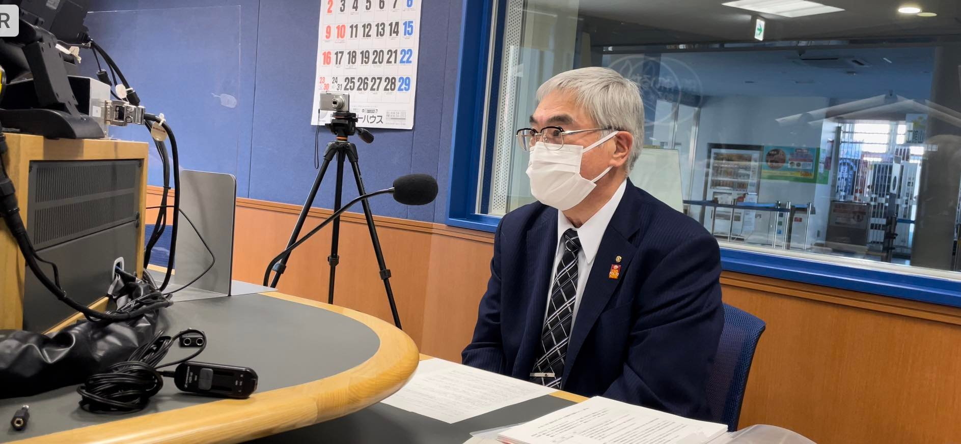

当日の画像2：午後の番組 安田雄二会長（函館東RC）、玉井清治ガバナー補佐
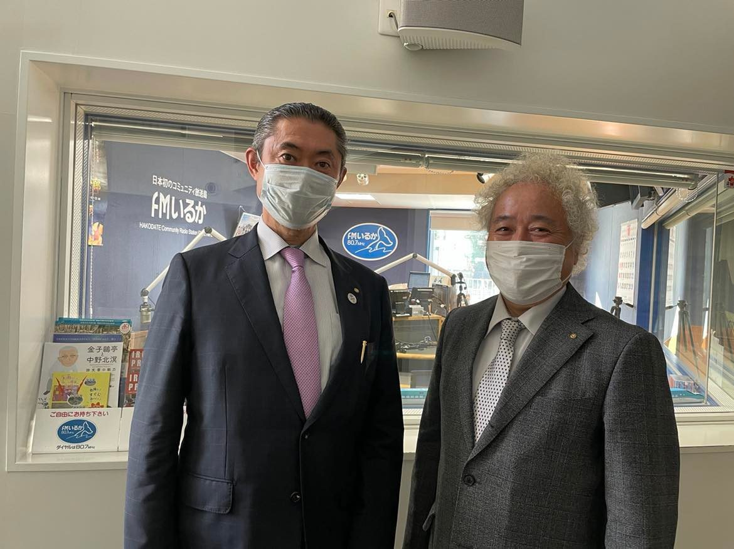
以上

